

Universidad Peruana de Ciencias Aplicadas
Arquitectura de Aplicaciones Web
Práctica Calificada01
2026-20
Sedes: Todas
Indicaciones: La tolerancia de ingreso del examen es de 15 minutos.
Indicaciones examen teórico:
- La evaluación teórica es individual y deberá ser desarrollada de manera autónoma e independiente.
- Para esta parte del examen no está permitido utilizar materiales de consulta, apuntes, libros, dispositivos u otros recursos de apoyo.
- La evaluación se realizará mediante intervención oral, en la que el estudiante deberá responder y sustentar sus respuestas de manera clara y fundamentada.
- Se considerará tanto el dominio de los conceptos como la capacidad para explicar y sustentar sus respuestas.
- La temática abarca los temas desarrollados en clase, aplicados y usados en su examen práctico.
- Se realiza la pregunta cuando la parte práctica fue finalizada y es indicada por el docente.
- Se pregunta una sola vez, no existen preguntas adicionales.
- Se debe responder inmediatamente, en cuanto el docente la realice
- No se permite demoras en la respuesta.
- Se debe dar de forma natural en el contexto del ejercicio práctico
- El tiempo máximo asignado es de 2 min
- Respuesta: El estudiante responde, explica lo solicitado basado en el código implementado en equipo.
Temas, alineados al silabo y desarrollo de sesiones de clase: API (Verbos HTTP, respuesta HTTP), Spring Framework, Spring Boot, Spring DataJPA, DTOS, Postgres.
Rúbrica de evaluación
Nivel | Puntaje | - Descripción del desempeño
Excelente | 10 puntos | - El estudiante responde rápidamente y con seguridad, explica correctamente el concepto solicitado y lo relaciona directamente con el código desarrollado.  - Manipula el código, identifica clases, métodos, endpoints, anotaciones o componentes, etc;s relacionados a la pregunta realizada.  - Demuestra comprensión individual y puede justificar qué hace, cómo funciona y por qué se utiliza.
Parcialmente | 5 puntos | - El estudiante responde parcialmente. Reconoce el concepto y puede explicar algunos aspectos, pero presenta dudas, imprecisiones o necesita preguntas orientadoras.  - No manipula el código o tiene dificultades para relacionarlo, aunque puede identificar parcialmente dónde se aplica el concepto.  - La explicación demuestra un conocimiento básico, pero no logra justificar completamente lo preguntado.
Insuficiente | 2 puntos | - El estudiante no logra responder adecuadamente la pregunta.  - No puede explicar el concepto ni relacionarlo con el código implementado. No manipula el código, para explicar su respuesta; aun cuando se le solicita.  - No demuestra evidencia suficiente de comprensión individual del trabajo realizado en la parte práctica.

Indicaciones examen práctico:
- Las preguntas de tipo práctico serán entregadas según indique el docente.
- Puede utilizar ejercicios desarrollados en clase, como guía para la parte práctica.
- Puede usar chat de IA integrado al IDE de desarrollo para la parte práctica, no se permite acceso a través de la web (Claude, GPT, Gemini, etc).
- El tiempo para la parte práctica es de 60 minutos
- No se permite el uso de Internet ni otro agente IA en formato web,
- No se permite copiar de otro equipo, se penalizará con nota cero para el desarrollo de ejercicios iguales y evidencias de plagio.
- Se desarrolla en la PC de los laboratorios de clase.
- De no asistir algún integrante del equipo, su nota será cero de forma individual.
- Su evaluación es en equipo.
Práctica: (10 puntos) Se solicita elabore una API Backend que debe contar con las siguientes características:
  - Tecnologías

Spring Boot

Spring DataJPA

Base de Datos – PostgreSQL

DTO

Swagger

Postman

Caso: API REST para gestionar programas de capacitación empresarial
Se solicita desarrollar una API REST para gestionar programas de capacitación empresarial ofrecidos por una empresa especializada en formación profesional. La aplicación permitirá gestionar los programas de capacitación, las actividades formativas asociadas a cada programa y las categorías de capacitación.

HUB01: Actualizar programa de capacitación
Como desarrollador quiero registrar un programa de capacitación para gestionar la oferta
Criterios de aceptación:
- Se debe permitir actualizar un programa de capacitación.
- De no existir debe mostrar un mensaje.
- Debe validar los campos a actualizar.
- El resultado debe mostrarse en formato JSON.
- Se debe utilizar Swagger o Postman para su demostración personal.
- La ruta del controlador es: /api/trainings
- La ruta del método es: updates
- Las variables del service deben contener la palabra e2 como parte del nombre de cada variable.
- Ejemplo: e2_experiencia, e2_codigoPlato, e2_precio.
- Se deben registrar como mínimo 5 filas con datos coherentes.
- El equipo debe demostrar personalmente el funcionamiento de la API.
- Se debe aplicar una estructura organizada del proyecto utilizando packages, dependencias, configs, exceptions, entities, repositories, services, controllers, DTOs, según corresponda al estilo utilizado en clase.
- La base de datos utilizada será PostgreSQL y se llamará apellidoPaternoBDPC2.
- El nombre de proyecto es equipoN

HUB02: Cantidad total de actividades por categoría y programa de capacitación
Como administrador, quiero visualizar la cantidad de actividades por categoría y programa de capacitación, para analizar el comportamiento de la demanda.
Criterios de aceptación:
- Se debe mostrar la denominación del programa, la categoría y el total de actividades de capacitación.
- Se debe utilizar Swagger o Postman para la demostración personal.
- El resultado debe mostrarse en formato JSON.
- La ruta del controlador es: /api/trainings
- La ruta del método es: quantities.
- La consulta debe realizarse mediante una consulta nativa SQL.
- Las variables del service deben contener la palabra e2 como parte del nombre de cada variable.
- Se debe demostrar el funcionamiento de forma presencial y en equipo.
- Se debe aplicar una estructura organizada del proyecto utilizando packages, dependencias, configs, exceptions, entities, repositories, services, controllers y DTOs, según corresponda.
- La base de datos utilizada será PostgreSQL y se llamará apellidoPaternoBDPC2
- El nombre de proyecto es equipoN
JSON:
[
{
"programa": "Redes",
"categoria": "IA",
"cantidad_total ": 20
}
]
Diagrama de base de datos

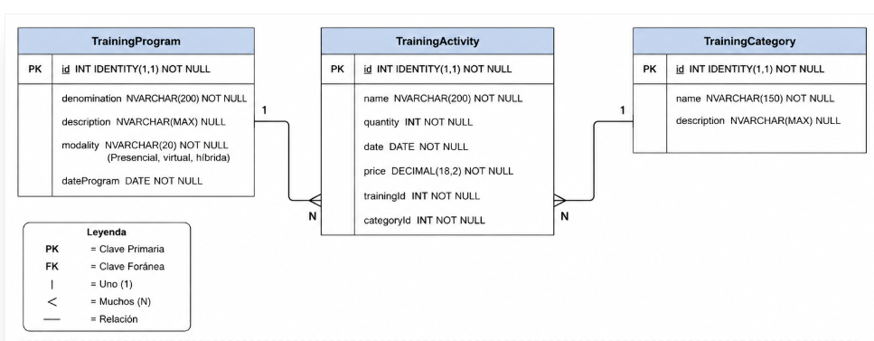

Rúbrica de Evaluación
Criterio de calificación | Excelente | Promedio | Deficiente
HUB01. Funcionalidad 1 | La funcionalidad 01- HUB01 solicitada en la historia de usuario se desarrolla al 100%, y cumple con todos los criterios de aceptación.  La HU funciona al 100%.  El estilo de programación alinea 100% con lo desarrollado en clase. | Registra la funcionalidad solicitada en la historia de usuario, pero no cumple con todos los criterios de aceptación.  La HU funciona con algunos detalles faltantes. Usa código o estilo de programación no usada en clase. | No registra, tiene errores, no funciona.  No implementa o usa un estilo de programación no realizado en clase.
 | 5 puntos | 2.5 puntos | 0 puntos
HUB02. Consulta 1 | Muestra los datos solicitados según el criterio de aceptación de la HUB02.  Funciona al 100% lo solicitado.  El estilo de programación alinea 100% con lo desarrollado en clase. | Muestra los datos solicitados con inconsistencias según el criterio de aceptación de la HUB02.  La HU funciona con algunos detalles faltantes. Usa código o estilo de programación no usada en clase. | No muestra, no funciona.  No implementa o usa un estilo de programación no realizado en clase.
 | 5 puntos | 2.5 puntos | 0 puntos

